养老保险证明自助下载流程
- 手机下载爱山东app
- 注册登录后，页面左上角选择“省本级”，热门服务选择“查社保”，具体如下图：
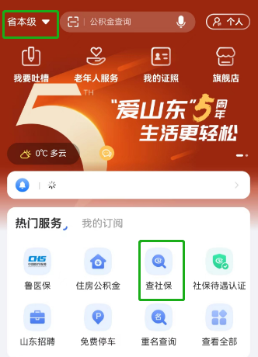
- 点击“个人参保缴费证明查询打印”

- 保存


